Июль 2007
Астрологический прогноз
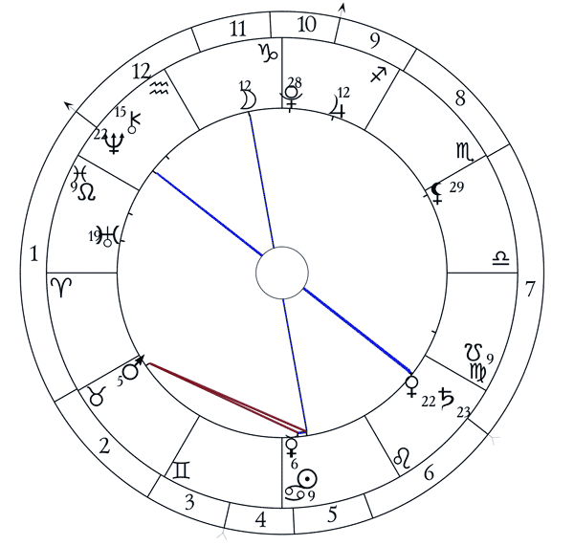
В этом месяце внешнее напряжение будет не очень сильным, но внутренние процессы, наоборот, активизируются. Расходящееся Полнолуние в карте астропрогноза (Солнце в Раке, Луна в Козероге) задает тон энергетике всего месяца. Лишь ближе к его концу, после 23 июля, когда Солнце перейдет в знак Льва, внешние проявления станут ярче.
При этом секстиль Марса с Солнцем (который поддерживал в нас бодрость и активность всю вторую половину июня), хотя и расходящийся (Солнце движется немного быстрее Марса), подталкивает к совершению всяческих действий. Вовлеченность в этот аспект Меркурия (он в соединении с Солнцем) позволяет практически немедленно реализовывать любую идею, касающуюся повседневной жизни, будь то приобретение каких-то вещей или организация какого-то события (например, летнего отдыха).
Но ретроградный Меркурий указывает на необходимость до 11 июля воздерживаться от крупных покупок. Такая энергетика способствует невнимательности, совершению ошибок, просчетов, да и просто неудачам (скажем, наконец-то приобрели вещь, которую давно искали, но в ней через некоторое время обнаруживается скрытый дефект, причем серьезный). Наши читатели и слушатели, проигнорировавшие в прошлом подобные предупреждения, впоследствии на собственном печальном опыте убеждались в их справедливости.
В данной же ситуации положение усугубляется влиянием оппозиции Нептун – Сатурн, которая по-прежнему не утрачивает своей актуальности. Поэтому особенно осторожным нужно быть при совершении сделок с недвижимостью (а лучше на это время вообще от них воздержаться).
Самый энергетически сложный период ожидается в начале месяца, когда эта оппозиция будет считываться Венерой (в соединении с Сатурном) и Луной, которая 4 июля войдет в соединение с Нептуном. Такое положение планет говорит о возможности крупных ошибок, большой вероятности стать жертвой клеветы, интриги, обмана (ну, а если вы сами склонны обманывать других – тут для вас самое время), причем касается это всех областей жизни.

Практические рекомендации:

Этот месяц хорош для внутренней работы над собой – имеет смысл внимательно посмотреть на свое состояние по Нижним Зонам, особенно по 14-й, 11-й и 13-й. Упомянутый выше аспект хорошо выявляет все заморочки по этим Качествам, нужно только набраться мужества признаться себе в этих отклонениях. Соответственно и медитировать нужно на эти Зоны (желательно с Новым Праническим Потоком).
Аспект Марса с Меркурием (секстиль будет точным 2 июля), как было сказано, позволяет легко и естественно выводить на форму все, что вы захотели, о чем вы подумали или сказали. Поэтому тем, кто обладает магическими способностями, нужно быть особенно осторожными – любая ваша мыслеформа обязательно реализуется. Магия типа «сказано – сделано» может работать и помимо сознания – при наличии соответствующих наработок из прошлых воплощений. Если вы замечали за собой такую особенность, а тем более, специально развивали в себе такие способности, поработайте в этом месяце на 22-ю Зону (Магия) – неточности неосознаваемых магических действий могут иметь далеко идущие последствия, причем не только для вас самих.
Энергии созвездия Рака (ХАА) при описанных выше аспектах хороши для работы на сброс отработанного материала. Для нас это, как мы знаем, эфирный, астральный и тонический материал наших отклонений – тех, которые мы осознали и от которых хотим освободиться.
О сбросе мы упоминаем чуть ли не в каждом прогнозе, указывая конкретные энергетические каналы – так, через токи Лилит сбрасывается материал 12-пассивной, через пару звезд Антарес–Альдебаран – «кармический мусор» и т. д.). Но отклонений такое разнообразие (и по Качествам, и по глубине), они так сложно между собой переплетаются, что каждый раз новая конфигурация космических токов в астрологической карте требует использования соответствующей «системы канализации».
Знак Рака, расположенный в самом низу карты (большинство астрологов ориентируют карту именно таким образом), и в классической астрологии считается как бы энергетическим «подвалом», местом стока. Он однозначно связывается с Подсознанием, куда человеческая психика обычно отправляет все ей ненужное, мешающее, травмирующее… Наши методы медитации и работы с отклонениями позволяют использовать эти пространства не только для накопления там всяческого материала, но и для организации эффективной системы «канализации».
Через знак Рака мы можем сбрасывать все «водяные», точнее, «водорастворимые» отклонения – то есть отклонения по тем Зонам, где присутствуют Зодиакальные Знаки и планеты, относящиеся к Стихии Воды. Это Рак, Скорпион и Рыбы, Луна, Венера и Нептун. Частично еще и Плутон, но плотность и качество связанных с ним отклонений требуют особых способов обработки и через Рака их не сбросить.
Таким образом, мы можем успешно поработать с 1-й, 22-й, 3-й, 21-й, 6-й, 7-й, 8-й, 9-й, 14-й и 11-й Зонами. Заметим, что энергетические ниши 12-х Зон находятся глубже, поэтому по аналогии с законом сообщающихся сосудов оттуда «слить» что-либо через Рака невозможно. Это относится и к тем отклонениям по другим Зонам, которые перетекают в 12-е. Как правило, это отклонения уровня 5-ки, 6-ки и 7-ки.
Сам ток ХАА в Лестнице Иакова присутствует только в одном Качестве – в 8-й Зоне, и на нее, конечно же, имеет смысл обратить внимание. Особенно для нас важно и интересно в данной ситуации поработать с теми ее проявлениями, которые относятся к взаимоотношениям человека с окружающей его социальной средой. Каждый из нас, хочет он того или нет, в эту среду погружен, ею «пропитан» и «вскормлен», и сам вносит в нее свои эманации. И именно этот аспект данного Качества становится камнем преткновения для многих, стремящихся изменить самих себя и свою жизнь.

Ульрих И. В.

